Министерство образования Республики Беларусь
Учреждение образования
«Брестский государственный технический университет»
Кафедра ИИТ
Лабораторная работа №2
По дисциплине «Проектирование программного обеспечения интеллектуальных систем»
За 1 семестр
Тема: «Перегрузка функций. Разработка и реализация пользовательских классов»
Выполнил:
Студент ФЭИС
Группы ИИ-29
Годованный Ю.М.
Проверил:
Монтик Н.С.
Брест 2026

Цель работы: Изучить механизмы перегрузки функций; приобрести практические навыки программирования пользовательских классов.
Ход работы:
Задание: На основе класса Student, реализованного в лабораторной работе №1, продемонстрировать следующие виды перегрузки функций: с разным количеством параметров; с разными типами параметров; с сочетанием различий по числу и типу параметров; с использованием const-квалификаторов; а также показать невозможность перегрузки только по возвращаемому типу. Перегрузка операторов в данной работе не используется.
Описание реализованных перегрузок:
Перегрузки добавлены в класс Student (предметная область «Студент»; поля: course — курс, group — группа, grades[SIZE] — статический массив оценок). Конструкторы, метод TO_SHOW и операторы из лабораторной работы №1 сохранены. В функции main() перегрузки вызываются для объектов s, s2 и константного объекта cs.
1. Разное количество параметров.
- void TO_SET_Grade(int i, int value) — устанавливает оценку с индексом i;
- void TO_SET_Grade(int value) — устанавливает одно значение для всех оценок.
Сигнатуры различаются числом параметров. Компилятор выбирает функцию по числу аргументов в вызове: TO_SET_Grade(0, 6) — первая версия, TO_SET_Grade(5) — вторая.
2. Разные типы параметров.
- void TO_SET_Grade(int i, int value) — целая оценка;
- void TO_SET_Grade(int i, double value) — вещественная оценка, которая округляется до ближайшего целого.
Число параметров одинаково, различается тип второго. Компилятор выбирает версию с точным совпадением типов аргументов: TO_SET_Grade(1, 7) — версия с int, TO_SET_Grade(2, 7.6) — версия с double (оценка 8). Без перегрузки double значение 7.6 было бы молча усечено до 7.
3. Различие и по числу, и по типу параметров.
- void TO_SET_Grade(double value) — записывает округлённое значение во все оценки.
Эта сигнатура отличается от (int, int) и числом параметров, и типом первого параметра, а от (int) — типом параметра. В вызове TO_SET_Grade(9.4) подходят версии с одним параметром: (int) и (double); точное совпадение типов у (double), поэтому выбирается она (результат: все оценки равны 9).
4. Перегрузка с использованием const.
4.1. const-квалификатор метода (относится к неявному параметру this):
- int TO_GET_Grade(int i) const — для const-объектов; гарантирует, что объект не изменяется, возвращает копию значения;
- int& TO_GET_Grade(int i) — для изменяемых объектов; возвращает ссылку на оценку, поэтому её можно изменить: s2.TO_GET_Grade(1) = 10;.
Для const-объекта cs компилятор может вызвать только const-версию. Для обычного объекта s2 из двух подходящих функций выбирается не-const версия, так как она точнее соответствует типу this. Благодаря перегрузке const-объекты можно читать, не открывая возможности их изменения.
4.2. const-квалификатор параметра-ссылки:
- int TO_COMPARE(Student& other) const — аргумент: обычный объект;
- int TO_COMPARE(const Student& other) const — аргумент: const-объект или временный объект.
Метод сравнивает суммы оценок и возвращает 1, -1 или 0. Типы Student& и const Student& — разные, поэтому это две разные функции. Обычный объект s привязывается к Student&, а const-объект cs и временный объект Student(1, 1, g) — только к const Student&. Квалификатор const при передаче по значению (f(int x) и f(const int x)) перегрузкой не является: сигнатуры совпадают.
5. Перегрузка только по возвращаемому типу.
Объявление двух методов, различающихся лишь типом результата, не компилируется:
class Student {
private:
int course;
public:
Student() { course = 1; }
int TO_GET_Course() const { return course; }
double TO_GET_Course() const { return course; }
};

Выражение s.TO_GET_Course() одинаково для обеих версий, а тип результата при выборе функции не учитывается (значение вызова может вообще не использоваться), поэтому выбор был бы неоднозначен. Компилятор сообщает об ошибке уже при объявлении второй функции:
error: 'double Student::TO_GET_Course() const' cannot be
overloaded with 'int Student::TO_GET_Course() const'
note: previous declaration 'int Student::TO_GET_Course() const'

Как компилятор выбирает функцию. Сначала составляется список функций с подходящим именем; затем из него остаются те, которым подходят число и типы аргументов (с учётом допустимых преобразований и const); из оставшихся выбирается функция с наилучшим соответствием: точное совпадение типов лучше преобразования. Если единственной лучшей функции нет, выдаётся ошибка неоднозначности.
Код программы:
#include <iostream>
#include <cstdlib>
#include <clocale>
using namespace std;

const int SIZE = 5;

class Student {
private:
int course;
int group;
int grades[SIZE];

static int Round(double value) {
return (int)(value + 0.5);
}

public:
Student() {
course = 1;
group = 0;
for (int i = 0; i < SIZE; i++) {
grades[i] = 0;
}
}

Student(int c, int g, const int arr[]) {
course = c;
group = g;
for (int i = 0; i < SIZE; i++) {
grades[i] = arr[i];
}
}

Student(const Student& other) {
course = other.course;
group = other.group;
for (int i = 0; i < SIZE; i++) {
grades[i] = other.grades[i];
}
}

void TO_SHOW() const {
cout << "Курс: " << course;
cout << " | Группа: " << group;
cout << " | Оценки: ";
for (int i = 0; i < SIZE; i++) {
cout << grades[i] << " ";
}
cout << endl;
}

int TO_GET_Course() const { return course; }
int TO_GET_Group() const { return group; }
void TO_SET_Course(int c) { course = c; }
void TO_SET_Group(int g) { group = g; }

int TO_GET_Sum() const {
int sum = 0;
for (int i = 0; i < SIZE; i++) {
sum += grades[i];
}
return sum;
}

void TO_SET_Grade(int i, int value) {
if (i >= 0 && i < SIZE) {
grades[i] = value;
}
}

void TO_SET_Grade(int value) {
for (int i = 0; i < SIZE; i++) {
grades[i] = value;
}
}

void TO_SET_Grade(int i, double value) {
if (i >= 0 && i < SIZE) {
grades[i] = Round(value);
}
}

void TO_SET_Grade(double value) {
int rounded = Round(value);
for (int i = 0; i < SIZE; i++) {
grades[i] = rounded;
}
}

int TO_GET_Grade(int i) const {
if (i < 0 || i >= SIZE) return -1;
return grades[i];
}

int& TO_GET_Grade(int i) {
static int stub = 0;
if (i < 0 || i >= SIZE) {
stub = 0;
return stub;
}
return grades[i];
}

int TO_COMPARE(Student& other) const {
cout << "[TO_COMPARE(Student&)]";
if (TO_GET_Sum() > other.TO_GET_Sum()) return 1;
if (TO_GET_Sum() < other.TO_GET_Sum()) return -1;
return 0;
}

int TO_COMPARE(const Student& other) const {
cout << "[TO_COMPARE(const Student&)]";
if (TO_GET_Sum() > other.TO_GET_Sum()) return 1;
if (TO_GET_Sum() < other.TO_GET_Sum()) return -1;
return 0;
}

};

int main() {
system("chcp 65001");
setlocale(LC_ALL, "ru_RU.UTF-8");

int g[SIZE] = {8, 9, 7, 10, 9};
Student s(2, 29, g);
cout << "=== Исходный объект ===" << endl;
s.TO_SHOW();

cout << endl;
cout << "=== 1. Разное количество параметров ===" << endl;

s.TO_SET_Grade(0, 6);
cout << "TO_SET_Grade(0, 6): ";
s.TO_SHOW();

s.TO_SET_Grade(5);
cout << "TO_SET_Grade(5): ";
s.TO_SHOW();

cout << endl << "=== 2. Разные типы параметров ===" << endl;

s.TO_SET_Grade(1, 7);
cout << "TO_SET_Grade(1, 7): ";
s.TO_SHOW();

s.TO_SET_Grade(2, 7.6);
cout << "TO_SET_Grade(2, 7.6): ";
s.TO_SHOW();

cout << endl << "=== 3. Число и тип параметров ===" << endl;

s.TO_SET_Grade(9.4);
cout << "TO_SET_Grade(9.4): ";
s.TO_SHOW();

cout << endl << "=== 4. Перегрузка с const ===" << endl;

int h[SIZE] = {6, 7, 8, 9, 10};
const Student cs(3, 15, h);
Student s2(2, 29, g);

cout << "const-объект, оценка №2: ";
cout << cs.TO_GET_Grade(1) << endl;

s2.TO_GET_Grade(1) = 10;
cout << "s2 после TO_GET_Grade(1) = 10: ";
s2.TO_SHOW();

int r;

r = s2.TO_COMPARE(s);
cout << " результат: " << r << endl;

r = s2.TO_COMPARE(cs);
cout << " результат: " << r << endl;

r = s2.TO_COMPARE(Student(1, 1, g));
cout << " результат: " << r << endl;

return 0;
}

Результат:
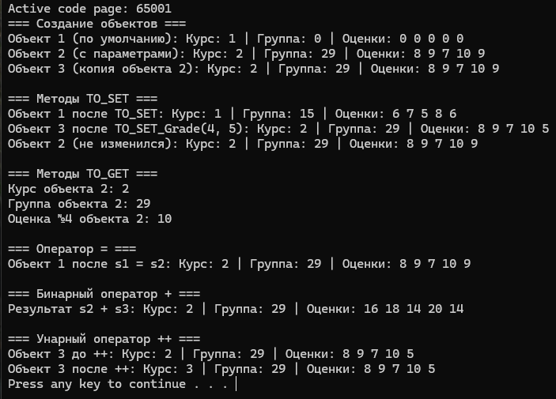
Вывод: Изучили механизмы перегрузки функций и применили их в классе Student: реализовали перегрузки с разным количеством параметров, с разными типами параметров, с сочетанием этих различий и с использованием const-квалификаторов метода и параметра-ссылки. Показали, что перегрузка только по возвращаемому типу невозможна: компилятор не учитывает тип результата при выборе функции и выдаёт ошибку.

